## Situação-problema: A empresa Innovatec, com mais de 40 anos de atuação no setor de máquinas de precisão, enfrenta desafios quando realiza serviços externos de manutenção. Nessas situações, é necessário acessar o catálogo em PDF da máquina ou identificar manualmente o código do item a ser substituído, o que dificulta a localização e a solicitação das peças necessárias.

## Definição do Escopo

## O aplicativo móvel será desenvolvido para otimizar o processo de gestão de peças sobressalentes em máquinas industriais. Ele utilizará a leitura de QR Codes para identificar as máquinas, redirecionando os usuários para uma página que permitirá selecionar peças de reposição, registrar solicitações de baixa no estoque e notificar automaticamente os departamentos responsáveis.

## Objetivo Geral

## Criar um aplicativo e um site funcional que simplifique o processo de reposição de peças sobressalentes, integrando leitura de QR Code, comunicação com estoque e notificações automatizadas.

## Funcionalidades Principais

## Leitura de QR Codes.

## Escanear QR Codes de máquinas para identificar a máquina e suas respectivas peças associadas.

## Validar o código lido para garantir a correspondência com informações armazenadas no Firebase.

## Redirecionamento para Página de Seleção de Peças

## Abrir uma página web específica (WebView ou navegador externo) com base no QR Code lido, exibindo a lista de peças sobressalentes relacionadas à máquina.

## Apresentar informações detalhadas das peças: descrição, quantidade disponível e código do item.

## Seleção e Solicitação de Peças

## Permitir que os usuários escolham as peças desejadas e a quantidade necessária.

## Registrar automaticamente a solicitação e dar baixa no estoque por meio de integração com Firebase ou APIs de estoque.

## Envio de Notificações

## Enviar notificações por e-mail para os departamentos de estoque e compras, informando as solicitações feitas.

## Incluir no e-mail informações detalhadas sobre a máquina, peças solicitadas e usuário responsável.

## Autenticação e Controle de Acesso

## Implementar autenticação de usuários para restringir o acesso ao aplicativo e associar as solicitações aos responsáveis.

## Limitações do Escopo

## O aplicativo não permitirá edição de informações das máquinas ou peças diretamente pela interface.

## A gestão física do estoque ou integração com sistemas ERP será tratada fora do aplicativo.

## Objetivos SMART

## Específicos: Desenvolver um aplicativo que permita leitura de QR Codes e facilite o gerenciamento de peças de reposição.

## Mensuráveis: Garantir que o QR Code seja processado em até 5 segundos em 95% dos casos.

## Atingíveis: Utilizar tecnologias como Flutter, Firebase e pacotes confiáveis como qr_code_scanner.

## Relevantes: Atender à demanda de simplificação no processo de reposição de peças sobressalentes industriais.

## Temporais: Finalizar a versão inicial do aplicativo em 3 meses, com testes internos na semana 10.

## Análise de Riscos e Mitigação

## Falha na Leitura de QR Codes

## Risco: QR Codes danificados ou qualidade baixa da câmera.

## Cronograma

## Semana 1

## Planejamento e Design

## Levantamento de requisitos e definição dos detalhes do projeto.

## Criação do design da interface do aplicativo (telas de leitura de QR Code e autenticação).

## Configuração inicial do Firebase (autenticação e estrutura básica do banco de dados).

## Leitura de QR Codes

## Implementação da funcionalidade de leitura de QR Code utilizando o pacote qr_code_scanner.

## Validação e teste de QR Codes com diferentes níveis de qualidade.

## Semana 2

## Redirecionamento e Exibição de Peças

## Configuração da lógica para redirecionar o usuário a uma página web baseada no QR Code lido.

## Integração com Firebase para obter informações das peças associadas às máquinas.

## Testes para garantir que a página carregue corretamente e exiba os dados das peças.

## Seleção de Peças e Registro de Solicitações

## Implementação da funcionalidade para o usuário selecionar peças e definir quantidades.

## Configuração de rotas no Firebase para registrar as solicitações e atualizar o estoque.

## Semana 3

## Notificações por E-mail

## Configuração do sistema de envio de e-mails para os departamentos de estoque e compras.

## Implementação de Firebase Cloud Functions ou integração com uma API de e-mail (ex.: SendGrid).

## Testes de envio para garantir que as notificações sejam entregues com todas as informações necessárias.

## Autenticação e Controle de Acesso

## Adicionar autenticação de usuários com Firebase Authentication.

## Implementar validação para associar solicitações aos usuários logados.

## Semana 4

## Testes e Ajustes Finais

## Testes gerais do aplicativo em dispositivos reais para verificar desempenho e funcionalidade.

## Ajustes com base no feedback dos testes, como correções de bugs e melhorias na interface.

## Entrega da Versão Piloto

## Preparação do aplicativo para distribuição interna para testes em ambiente real.

## Criação de um relatório detalhado com recomendações para futuras melhorias

## Recursos Necessários

## Recursos Humanos

## Desenvolvedores Flutter com experiência em Firebase.

## Designer de interfaces para aprimorar a usabilidade do aplicativo.

## Recursos Tecnológicos

## Dispositivos móveis para testes.

## Máquinas com QR Codes gerados e atualizados.

## Ferramentas e Serviços

## Firebase e Postgress: Banco de dados e autenticação.

## Serviço de e-mails (SendGrid, Mailgun ou Firebase Cloud Functions).

## Serviço web SpringBoot

## Pacote qr_code_scanner para leitura de QR Codes. Erros no Envio de Notificações

## Risco: Problemas de conexão ou configuração do sistema de e-mail.

## Mitigação: Implementar retries automáticos e logs para rastrear falhas.

## Dados Desatualizados

## Risco: QR Codes com informações inconsistentes.

## Mitigação: Criar um processo de validação para manter os dados no Firebase atualizados.

## Innovatec

## Manual de Identidade Visual

### 1. Introdução

Este manual de identidade visual define as diretrizes para o aplicativo móvel e desktop destinado à leitura de QR Codes em máquinas industriais. O objetivo é garantir uma identidade visual consistente e eficaz em ambas as plataformas.

### 2. Logotipo

### Logo principal (Aplicação)

### 

### Logo secundário (empresa)

### 

### ****• Descrição**: O logotipo será utilizado como a principal representação visual da aplicação, destacando a funcionalidade de leitura de QR Codes e sua relação com o setor industrial.**

### ****• Aplicações:** O logotipo será empregado em interfaces móveis e desktop, além de materiais promocionais, comunicação e outras peças que demandem a identidade visual da marca.**

### 3. Paleta de Cores

* **Primárias**:
  + **Preto**: #000000



* + **Branco** #FFFFFF
* **Secundárias**:



* + **Cinza**:(para fundos e elementos neutros)

### 4. Tipografia

* **Fonte Principal**: Arial, sans-serif



* + Uso: Para títulos e textos principais em ambas as plataformas.
* **Fonte Secundária**: Roboto, sans-serif



* + Uso: Para descrições e textos informativos.

### 5. Elementos Gráficos

* **Ícones**: Ícones intuitivos que representem funcionalidades como leitura de QR Code, exibição de peças, etc.
* **Estilo**: Seguir um estilo linear e minimalista em todos os ícones, aplicando-se tanto no mobile quanto no desktop.

### 6. Layout

* **Interface do Usuário**: Layout limpo e organizado em ambas as plataformas. O design deve priorizar a usabilidade e a navegação intuitiva.
* **Responsividade**: Garantir que o layout se adapte adequadamente a diferentes tamanhos de tela, mantendo a funcionalidade e a estética.

### 7. Aplicações

#### Mobile

* **Tela de Leitura de QR Code**: Logotipo no topo, botão central para escanear e instruções claras.
* **Tela de Listagem de Peças**: Apresentação organizada das peças, incluindo imagens e detalhes essenciais.
* **Tela de Seleção de Peças**: Botões destacados para seleção de quantidade e envio de e-mails.

#### Desktop

* **Tela Inicial**: Interface semelhante à mobile, mas otimizada para tela maior, com menus laterais para navegação.
* **Tela de Listagem de Peças**: Visualização em grade ou lista, permitindo filtragem e busca avançada.
* **Tela de Solicitação**: Formulário para seleção de peças e quantidades, com opções de envio de e-mails.

### 8. Imagens

* **Estilo Fotográfico**: Imagens de alta qualidade retratando máquinas industriais e peças de reposição. As imagens devem seguir a paleta de cores da identidade visual.

### 9. Comunicação

* **Tom de Voz**: Profissional e direto, com mensagens claras e concisas em ambas as plataformas.
* **Mensagens**: Instruções e comunicações devem ser amigáveis e acessíveis, mantendo um padrão em mobile e desktop.

### 10. Conclusão

Seguir as diretrizes deste manual de identidade visual assegurará uma imagem consistente e profissional para o aplicativo, facilitando a identificação da marca e a comunicação eficaz. Este documento deve ser revisado regularmente para incorporar novas diretrizes ou alterações no projeto.

**Prototipagem**

**App**

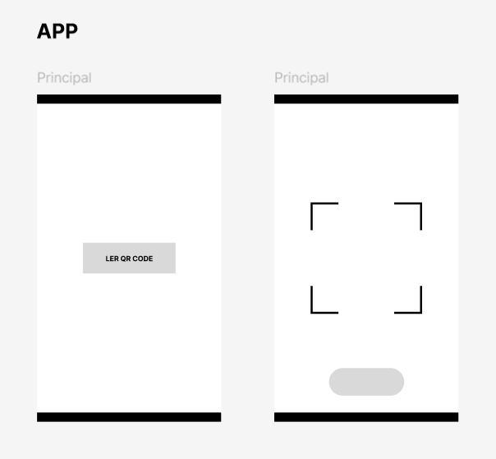

**Web**

Imagem 1

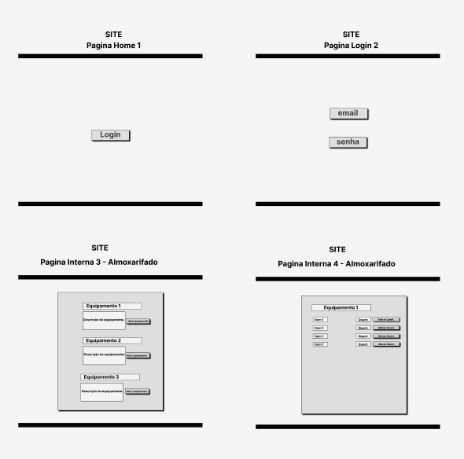

Imagem 2

